Akcesoria do kuchni w stylu skandynawskim - gdzie można je kupić?
W naszym artykule podpowiadamy gdzie można kupić designerskie akcesoria do kuchni w stylu skandynawskim. Jeśli interesuje Was takową tematyka, zachęcamy do lektury artykułu.

Modne akcesoria do kuchni w stylu skandynawskim
Moda na styl skandynawski nie mija. W dalszym ciągu cenimy sobie proste formy, minimalizm, naturalne materiały i ręczne wykonania. Czy zatem akcesoria do kuchni w stylu skandynawskim to idealny wybór?

Jakie dodatki do kuchni kupić?

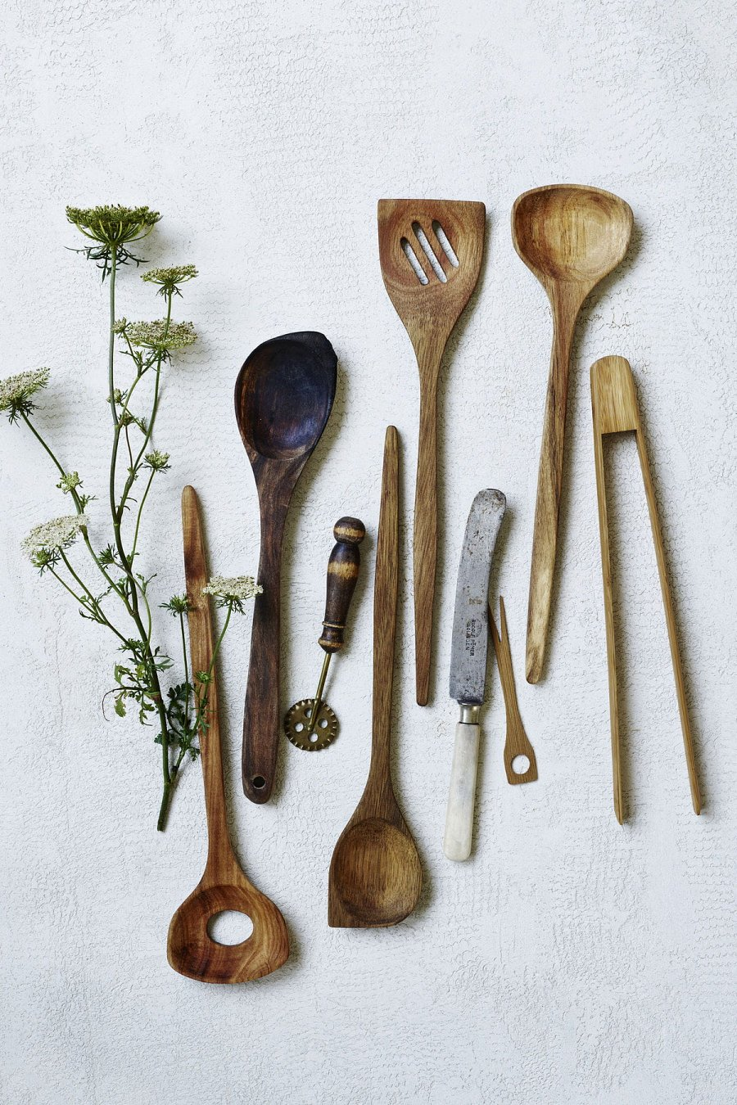
Jest wiele cech stylu skandynawskiego, które sprawiają, że jest on tak popularny. Między innymi jest to fakt, iż dodatki skandynawskie są niesamowicie uniwersalne i ponadczasowe. Dodatkowo jeżeli jesteśmy osobami, które zwracają uwagę na eko rozwiązania, które proponują producenci akcesorii do kuchni w stylu skandynawskim, powiniśmy być zadowoleni z takiego wyboru a asortyment spełni nasze oczekiwania.

Akcesoria do kuchni w stylu skandynawskim w White House Design
W sklepie internetowym White House Design znajdziemy wyselekcjonowane produkty dekoracyjne do przestrzeni domowych i nie tylko. W katalogu dostępne są dodatki oraz akcesoria do kuchni w stylu skandynawskim a także rustykalnym. Jeśli podoba nam się takowa estetyka, zdecydowanie warto zapoznać się ze strona internetową sklepu, gdzie White House Design przedstawia produkty od renomowanych producentów międzynarodowych, gdzie jakość ma ogromne znaczenie.

